
Собрание депутатов Копейского городского округа
Челябинской области

РЕШЕНИЕ
29.04.2026 223
от _______________№_____

О согласовании передачи в безвозмездное пользование МУ ДПО УИМЦ имущества, закрепленного за МУДО СЮТ

В соответствии с решением Собрания депутатов Копейского городского округа от 29.11.2023 № 962-МО «О порядке владения, пользования и распоряжения муниципальным имуществом Копейского городского округа»,Уставом муниципального образования «Копейский городской округ»,
Собрание депутатов Копейского городского округа Челябинской области
РЕШАЕТ:
- Согласовать передачу в безвозмездное пользование МУ ДПО «Учебно-информационный методический центр Копейского городского округа» (далее – МУ ДПО УИМЦ) имущество, закрепленное за Муниципальным учреждением дополнительного образования «Станция юных техников» Копейского городского округа (далее – МУДО СЮТ), согласно приложению № 1 в соответствии с техническим паспортом (приложение № 2).
- МУДО СЮТ (Шмидт И.Н.) оформить передачу объектов муниципального имущества в безвозмездное пользование МУ ДПО УИМЦ (Стрельцова В.В.) в соответствии с действующим законодательством.
- Контроль исполнения настоящего решения возложить на комиссию по экономической, бюджетной и налоговой политике Собрания депутатов Копейского городского округа Челябинской области.

Председатель Собрания депутатов
Копейского городского округа Е.К. Гиске

Приложение № 1
к решению Собрания депутатов Копейского городского округа Челябинской области
от 29.04.2026 № 223

Перечень
объектов муниципального имущества, закрепленных за МУДО СЮТ, передаваемых в безвозмездное пользование МУ ДПО УИМЦ

№ п/п | Наименование имущества | Адрес | Ссудодатель | Ссудополучатель
1 | Нежилые помещения  № 14,15 (на поэтажном плане третьего этажа) общей площадью 72,1кв.м. | г. Копейск,  ул. Борьбы, 14А | МУДО СЮТ | МУ ДПО УИМЦ

Заместитель Главы городского округа
по социальному развитию А.А. Ангеловский

Приложение№ 2
к решению Собрания депутатов Копейского городского округа Челябинской области
от 29.04.2026 № 223

Технический паспорт
нежилого здания, закрепленного за МУДО СЮТ, помещения которого передаются в безвозмездное пользованиеМУ ДПО УИМЦ

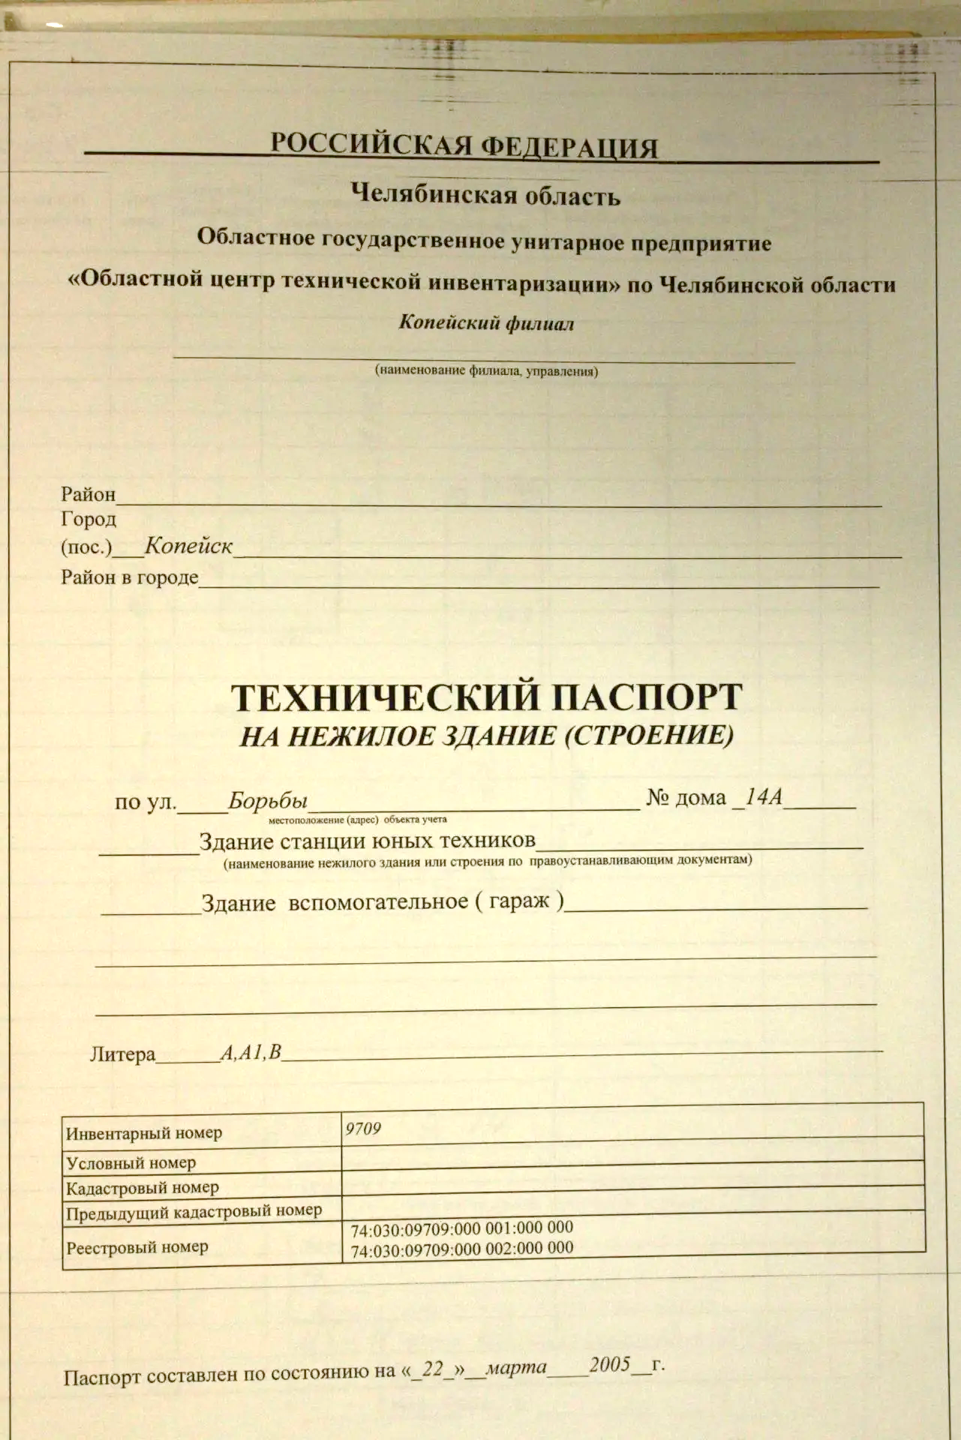
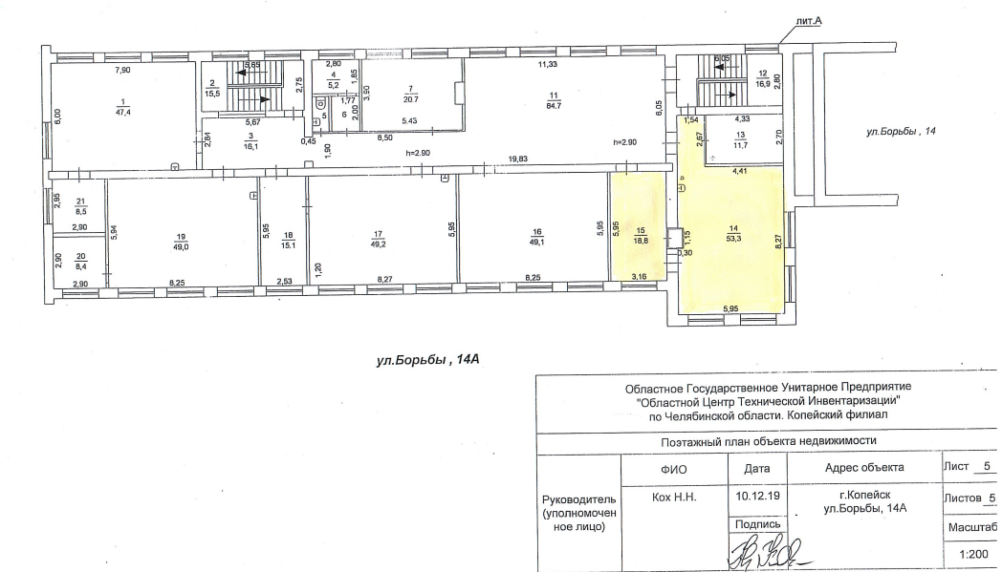
План 3 этажа

